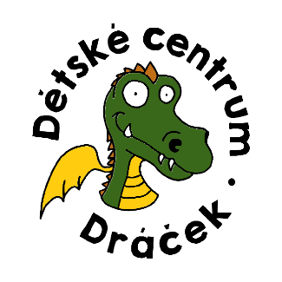MONTESSORI - hudební MINIŠKOLKA
v DC Dráček Nehvizdy
(KURZ krátkodobé hlídání dětí)

Provozní doba: pondělí 8,00-12,00 hodin (od 14.9.2020)

Pro děti od dvou do tří let.

Hlídání dětí provozujeme již devět let. DC Dráček je součástí Základní školy a mateřské školy Nehvizdy. Pečující osoby jsou kvalifikované a pravidelně proškolované pro práci s dětmi. Hlavním cílem je sociální adaptace – zvládnutí odloučení od rodiny, adaptace na nové prostředí i nové lidi. Také učení správného chování v kolektivu.dětí a všestranný rozvoj dítěte. V miniškolce si hrajeme, zpíváme, cvičíme, tvoříme a učíme se základním pravidlům. Používáme Montessori pedagogiku, táckování, jeden projekt a pracujeme s přírodním materiálem. Respektující přístup. Hudební zaměření (včetně doprovodu klavíru).

Cena 250,-Kč/dopoledne.
Platba 12 lekcí předem (3.000,-Kč/kurz).
2 neuskutečněné lekce (omluvené) se převedou do dalšího pololetí.
Kurzovné se v průběhu pololetí nevrací.
Jednotlivé hlídání v případě volné kapacity (náhradník): cena 350,-Kč/1 den. Přihlašování den předem přes SMS 606 113 664. Volné místo bude potvrzeno dle volné kapacity.

Přihlášky pouze přes web www.dcdracek.cz: kurzy/miniškolka/pondělí.

Pravidla:
- Přijímáme pouze zdravé děti.
- V případě náhlé nemoci max. dojezdové vyzvednutí do 60 minut
- Příchod nejpozději do 8,15, odchod nejdříve v 11,45.
- Docházku nelze zkrátit na kratší dobu
- V případě nemoci omluva den předem, případně ráno v den docházky SMS 606 113 664.
(neomluvená docházka se nedá nahradit v dalším pololetí)

Praktické informace
- S sebou svačinu, pití – vše podepsané
- Bačkory (pevné, ne croccs pantofle)
- Jedno kompletní náhradní oblečení
- Přebalovací balíček (pleny, podložka, mokré ubrousky)

Miniškolka se nachází v místě „kroužky“ s klavírem – 1. patro (zvonek kroužky). Používejte šatnu v přízemí. Tašku s náhradním oblečením a svačinou předáte u dveří pečující osobě při předávání dítěte. Rodiče v době hlídání nevstupují do prostoru herny (rozrušuje to ostatní děti a zbytečně se prodlužuje loučení).

Vypracovala: Mgr. Jitka Záhrobská, vedoucí DC Dráček a Dětských skupin Nehvizdy.
Kontakt: 606 113 664, e-mail: detskecentrumdracek@seznam.cz, web: dcdracek.cz.

